桃園市桃園區建德國小105學年度第1學期三年級數學領域 期末定期評量試卷
三年 班 號 姓名：

一、選擇題：每題2分，共12分
1.( )蜜蜂在數線上 699 的位置向右飛了 305，最
後會停在 950 的哪一邊？

○中間 ○右邊 ○左邊 ○無法判斷。
2.( )除法算式中，餘數一定要比哪個數小？
○ 被除數 ○ 除數 ○ 商 ○ 分數。
3.( )一箱果汁有 12 瓶，哥哥喝了$\frac{5}{\text{12}}$箱，弟弟喝
了 3 瓶，下面哪一種說法是正確的？
○弟弟比哥哥少喝了 2 箱
○哥哥喝了 5 瓶果汁
○哥哥比弟弟多喝$\frac{1}{2}$瓶果汁
○弟弟喝了$\frac{1}{3}$箱果汁。
4. ( )要買一件399元的外套和一件290元的上衣
，至少要付幾張一百元才夠？
○ 9張 ○ 8 張 ○ 7 張 ○ 6 張。
5. ( )一張大餅平分成 12 份，爸爸吃了 5 份，
媽媽吃了 2 份，還剩下幾張大餅？
○ 5張 ○$\frac{7}{\text{12}}$張 ○$\frac{5}{\text{12}}$張 ○$\frac{2}{\text{12}}$張。
6. ( )圖形周界的長度稱為什麼？
○圓線 ○圓周 ○周長 ○直徑。

二、填充題：每答2分，共40分
1. 老師將繩子繞成一個邊長 15 公分的正方形，這
條繩子有多長？（ ）公分

2. 奶奶買了 1 盒梨子，共有 8 顆。
(１)第一天吃了$\frac{3}{8}$盒，是吃了（ ）顆梨子。
(２)第二天吃了 5 顆，也就是（ ）盒梨子。
(３)哪一天吃掉的梨子比較多？第（ ）天。
3. 680 ml＋450 ml
＝（ ）ml
＝（ ）l（ ）ml
4. 72÷8＝9
8×（ ）＝72
72÷9＝（ ）
5. 一瓶果汁可以倒滿 5 杯，小英和兩個同學各喝了
1 杯，他們共喝了幾分之幾瓶的果汁？
（ ）瓶
6. 哪些數可以被 2 整除，也可以被 3 整除？圈圈看
。
12 13 14 15 16 17 18

7. 做做看，由小排到大。
1，$\frac{2}{6}$，$\frac{4}{6}$
（ ）＜（ ）＜（ ）
8. 下面圖形的周長是 23公分，「？」的邊長是幾公
分？
（ ）公分
9. 下面每個小方格的邊長都是 1 公分，數數看圖形
的周長是多少公分？
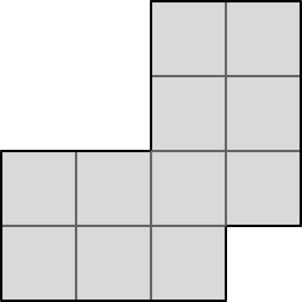
（ ）公分
10.

(１)圖形的外部有（ ）個愛心。
(２)圖形的周界有（ ）個愛心。
(３)圖形的內部有（ ）個愛心。

- 圈出適當的答案：每題2分，共6分
1. 1 瓶養樂多的容量大約是
（ 10 毫升 ， 100 毫升 ）。
2. 家裡煮湯的湯鍋容量大約是
（ 3 公升 ， 30 公升 ）。
3. 注射流感疫苗時，注射的藥劑大約是
（ 5 毫升 ， 500 毫升 ）。
背面還有試題！
四、算算看，（ ）中的數是多少：每題3分，共6分
1.（ ）＋3248＝4523

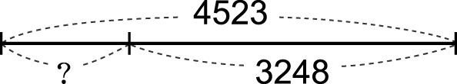

2.（ ）－475＝1652

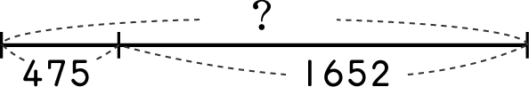

五、寫成直式做做看，並驗算：每題4分，共8分
1. 56÷7＝

驗算：

2. 71÷9＝

驗算：

六、在□中填入 ＜、＝或＞：每題2分，共10分
1. 3507毫升 □ 3公升6毫升
2. 0 □ $\frac{1}{8}$
3. 500個1毫升 □ 500ml
4. 7000毫升 □ 7 公升
5. $\frac{7}{7}$ □ $\frac{\text{12}}{\text{12}}$

七、把做法和答案記下來：第2題6分，其餘每題
4分，共18分
- 一件外套賣 3980元，一條長褲比一件外套便宜
995 元，媽媽買一件外套和一條長褲，共要付多
少元？列成一個算式做做看。

- 先完成線段圖，再做做看。
張叔叔原有 2000 元，到郵局領了 5000 元後，比張阿姨多 1500 元，張阿姨有多少元？

- 體育課時，每 4 人分到 1 顆排球，全班有 30 人，最少需要幾顆排球才夠分？

- 一個長方形的廣場，長邊有 580 公尺，寬邊有 410 公尺。哥哥每天繞著廣場的周界走 1 圈，共走了幾公尺？

寫完考卷記得再檢查！

